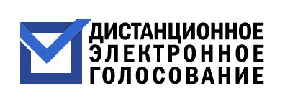

УЧАВСТВУЙТЕ В ТЕСТИРОВАНИИ
ДИСТАНЦИОННОГО ЭЛЕКТРОННОГО ГОЛОСОВАНИЯ

организатор - ЦИК России
участвуют все регионы России

для участия необходимо:

с 21 апреля до 7 мая 2021 г. подать заявку на портале Госуслуг

с 8:00 12 мая до 20:00 14 мая 2021 года принять участие в голосовании

в эксперименте может принять участие:

- гражданин Российской Федерации
- достигший возраста 18 лет на день голосования
- имеющий подтвержденную учетную запись на портале Госуслуг


vybory.gov.ru о

